Bac S 2013 Asie Correction © http://labolycee.org
EXERCICE III – L’ARÔME DE VANILLE (5 points)

1. À propos de la molécule de vanilline.
1.1. (0,5 pt) La molécule de vanilline ne présente aucun atome de carbone lié à quatre groupes d’atomes différents. Ainsi, elle ne possède pas d’atome de carbone asymétrique.
1.2. (0,5 pt)
OH
O
O
Groupe carbonyle
Groupe hydroxyle

vanilline

1.3. (0,25 pt) La molécule d’éthylvanilline possède un groupe méthyle CH₃ supplémentaire par rapport à la vanilline. Ces molécules n’ont pas la même formule brute, elles ne sont pas isomères. La proposition a est fausse.

Une molécule chirale n’est pas superposable à son image dans un miroir plan.
OH
O
O
OH
O
O

vanilline image de la vanilline

(0,25 pt)
Ces deux molécules sont superposables car il y a libre rotation autour de cette liaison C – C.
On peut conduire le même raisonnement pour l’éthylvanilline.
La proposition b est fausse.
Remarque : Certaines molécules chirales ne possèdent pas d’atome de carbone asymétrique.

2. Dosage spectrophotométrique de la vanilline contenue dans un extrait de vanille acheté dans le commerce.
2.1. (0,25 pt) L’extraction est réalisée à l’aide d’une ampoule à décanter.
La vanilline étant plus soluble dans le dichlorométhane que dans l’eau, elle est extraite de l’eau et se retrouve dans le dichlorométhane de densité supérieure à l’eau.
La vanilline est dans la phase inférieure.
(0,25 pt)

2.2. La vanilline a cédé un proton H⁺, il s’agit d’un acide dans la théorie de Brønsted.
(0,5 pt)

2.3.1. La courbe montre que l’ion phénolate n’absorbe pas la lumière (A = 0) pour λ > 400 nm. Cet ion n’absorbe pas dans le domaine visible.
O–
O
O
(0,25 pt)

2.3.2. (0,25 pt) L’ion contient moins de 7 doubles liaisons conjuguées, son maximum d’absorption n’est pas dans le domaine visible. Les solutions basiques de vanilline ne sont pas colorées.
2.4.1. Voir courbe ci-contre :
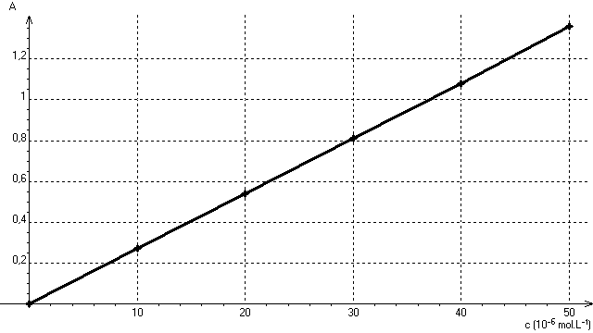
(0,5 pt)
← 6,5 cm →
2.4.2. (0,25 pt)
La courbe représentative de la fonction A = f(c) est une droite passant par l’origine.
A et c sont liées par une fonction linéaire, elles sont proportionnelles. Ce qui peut se traduire par A = k.c.

2.5. (0,5 pt) Méthode graphique :
On détermine l’abscisse du point d’ordonnée 0,88.

c = 6,5 × 0,50×10^{–5}
c = 3,3×10^{–5} mol.L^{–1}
c = 33 µmol.L^{–1}

2.6. Attention « Compte tenu du protocole suivi ».
(0,75 pt)
On a procédé à une dilution avant de doser la vanilline.
Solution mère : Solution fille (solution dosée) :
V₀ = 1,0 mL d’échantillon de vanille liquide V₁ = 250 mL
concentration massique t₀ ? t₁ = c.M
t₁ = 3,25×10^{–5} × 152
t₁ = 4,94×10^{–3} g.L^{–1}

Au cours de la dilution, la masse de vanilline se conserve : m₀ = m₁
t₀.V₀ = t₁.V₁
t₀ =
t₀ = = 1,2 g.L^{–1}

